## Centos6.9安装openConnect

场景：kettle链接远程数据源需要使用cisco vpn,当前vpn.haier.com目前未提供linux的链接客户端，并且cisco的anyconnect客户端需要账号才能下载，或从第三方渠道下载,因此采用了anyconnect替代cisco anyconnect。

安装整体步骤:

1. 安装EPEL软件包仓库
2. 安装依赖库与OpenConnect
3. 测试VPN链接
4. 测试数据库连接

详细步骤：

1. **安装EPEL软件包仓库**  EPEL是什么？EPEL是linux基本库外的第三方软件仓库，包含许多软件源

查看系统是否安装EPEL，运行命令yum repolist,若存在EPEL仓库则不需安装

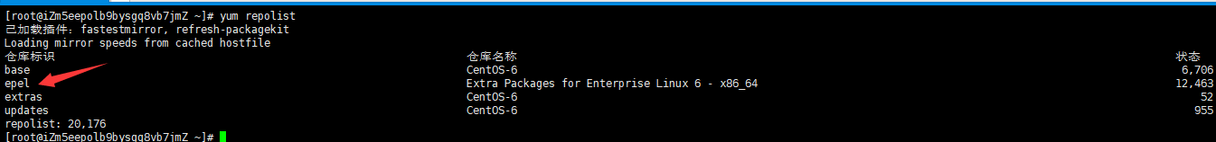

若不存在，运行命令yum install epel-release安装EPEL仓库，执行后运行命令yum repolist 是否存在epel，若存在，则安装成功。

1. **安装依赖库与OpenConnect**

**1.下载OpenConnect rpm安装包，下载地址：https://pkgs.org/download/openconnect，请选择对应的linux版本下载否则会提示glibc等异常。**

**因本地版本是centos6.9 x86_64所以下载**[openconnect-7.07-2.el6.i686.rpm](https://centos.pkgs.org/6/epel-x86_64/openconnect-7.07-2.el6.i686.rpm.html)

下载方式有两种，这边使用wget下载，cd到/vdb1/software目录下，运行如下命令：

wget http://dl.fedoraproject.org/pub/epel/6/x86_64/Packages/o/openconnect-7.07-2.el6.i686.rpm

如图：

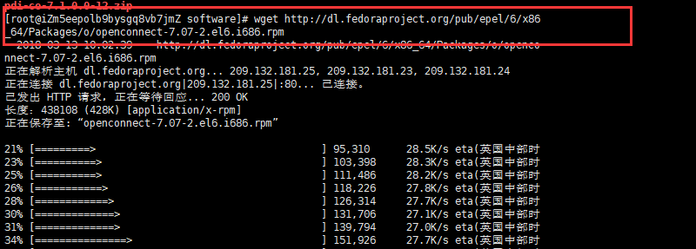

执行完成后software目录下ls 即可看到下载的文件。

1. 安装openConnect ，运行命令：  
    rpm -Uvh [openconnect-7.07-2.el6.i686.rpm](https://centos.pkgs.org/6/epel-x86_64/openconnect-7.07-2.el6.i686.rpm.html)  
   执行后可能会出现错误**error: Failed dependencies:**

**缺失liblz.4.so.1、libstoken.so.1等等** 因此必须要安装完所有依赖库后才能安装openConnect。

安装依赖库的方法进入如下网址：

<https://centos.pkgs.org/6/epel-x86_64/openconnect-7.07-2.el6.i686.rpm.html>

发现该网址内已说明所需要的所有依赖库，这是根据安装提示所缺失的依赖库一次wget下载后安装。

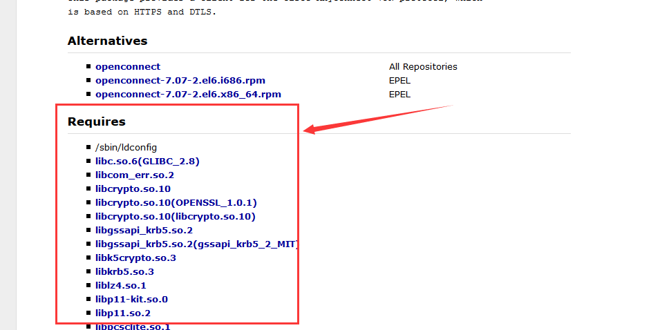

再次运行命令安装openConnect：

rpm -Uvh [openconnect-7.07-2.el6.i686.rpm](https://centos.pkgs.org/6/epel-x86_64/openconnect-7.07-2.el6.i686.rpm.html)

1. **测试链接**

**本openConncet 没有GUI界面，请使用root用户身份从命令终端运行，运行方式如下：**

**相关命令：**

**链接命令：openconnect 103.253.206.188:8443**

**用户账号：rendanchou密码：1qaz@WSX**

**注意：务必在VPN会话期间保持打开该终端窗口。 关闭该窗口会终止VPN会话。**

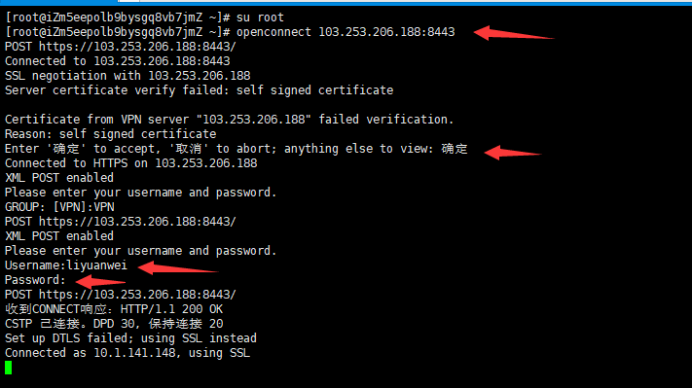

若提示收到CONNECT响应，则表示链接成功

1. **测试数据库链接**

**新开客户端执行 mysql -h 10.1.132.122 -P 3306 -u dataapp -p ,如下图：**

